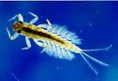

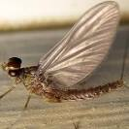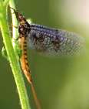
BAETIDAE EPHEMERIDAE

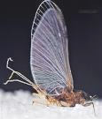
CAENIDAE

ORDER:DERMAPTERA ابرة العجوز
- خارجية الاجنحة ليلية النشاط تختفي نهارا معظمها مترمم وبعضها مفترسة
- الجسم مسطح من السطح الظهري البطني طويل
- الراس امامي اجزاء الفم ,واجزاء الفم قارضة
- اللوامس متضاعفة التمفصل خيطية
- الصدر الامامي متحرك وذو صفيحة ظهرية كبيرة والصدر الوسطي صغير
- الجناح الامامي قصير وجلدي اما الخلفي شفاف ونصف دائري ذو عروق شعاعية
واضحة
- الارجل متكيفة للمشي والرسغ مكون من 3 عقل
- القرون الشرجية محورة الى ملاقط قرنية تستخدم في الدفاع و القبض على الفريسة والغزل
- الة وضع البيض غالبا غير موجودة .توجد لديها ظاهرة العناية بالصغار فالاناث تضع البيض الرقيق وترتبه داخل الانفاق الجاهزة للبناء او في المخابئ وتحميه حتى تنتج الحوريات وتظل تحميها حوريات الطور الاول لعدة اسابيع
- التطور ناقص EGG_NYMPH_ADULT 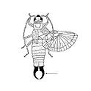
- العوائل
- FAMILY:FOFICULIDAE :حرة المعيشة العيون نامية بشكل جيد الاجنحة موجودة الجسم محدب القرون الشرجية منجلية الشكل ظهر الحلقة البطنية 11 والقطعة فوق المخرجية مفصولتان الافخاذ ليست مضغوطة او ذات جؤجؤ العقلة الثانية للرسغ ثنائية الفصوص 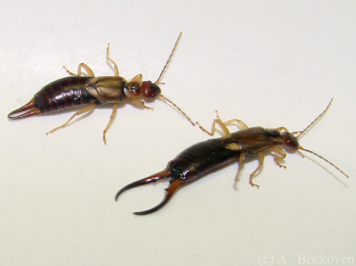male female
- FAMILY:LABIIDAE حرة المعيشة العيون نامية بشكل جيد الاجنحة موجودة الجسم مسطح القرون الشرجية غير منجلية الشكل اللوامس تتالف ممن 11-15 قطعة القطعة الرابعة والخامسة والسادسة اطول من القطعة الاولى

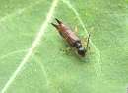

ODER:HYMENOPTERA رتبة غشائية الاجنحة
تشمل النمل والنحل والزنابير الكثير منها نافع للزراعة من خلال تلقيحها المحاصيل وافتراسها للحشرات نباتية التغذية وللانواع شبه المتطفلة اهمية في المقاومة الحيوية
- تمتلك زوجين من الاجنحة الغشائية غير مغطاة بحراشف كثيرة العروق الزوج الثاني اصغر من الزوج الاول واقل تعرقا وييشتبك الزوجان معا بالة شبك من النوع الخطافي
- اجزاء الفم من النوع القارض او القارض اللاعق
- اللوامس مختلفة الاشكال قد تكون من النوع المرفقي او الخيطي
- العيون المركبة كبيرة وجانبية وتوجد 3عيون بسيطة
- الاستحالة كاملة اليرقات دودية عديمة الارجل والعذراء حرة.
Suborder;symphata
يكون الصدر متصل بالبطن والة وضع البيض غير محورة الى الة لسع
Suborser:Apocrita
يوجد تخصر واضح بين الحلقتين 1و2 والة وضع البيض محورة الى الة لسع وتضم العوائل التالية :
1-family:Apidae
Subfamily:Apinae
تضم النحل بانواعه وتمتاز باحتواء الارجل على سلة حبوب اللقاح pollen basket وخاصة الشغالات
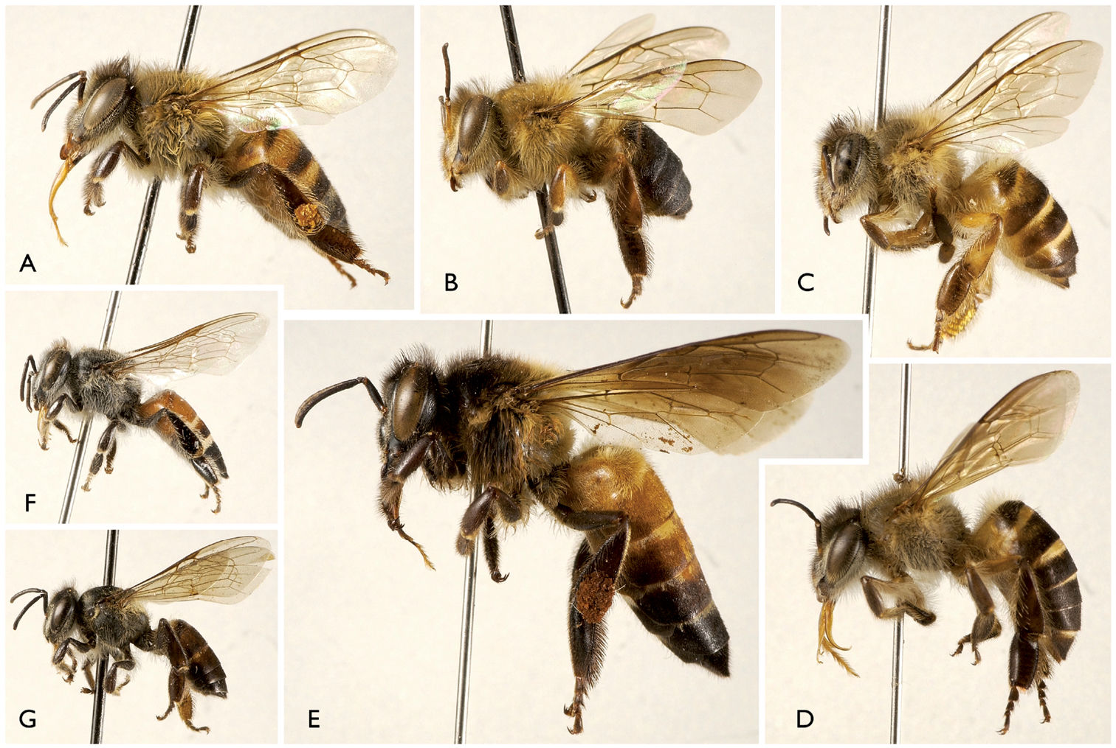

Subfamily:xylocpinae زنابير الخشب
وتشمل الزنابير ذات اللون الغامق تمتاز بوجود بقعة من الشعر على المنطقة الصدرية ذات لون اصفر ارجلها الخلفية غير محورة لجمع حبوب اللقاح
Family:Chalcididae
- تشمل الزنابير ذات اللون الاصفر وهي منتشرة بصورة كبيرة
- تكون ذات خصر واضح بين الصدر والبطن
- تمتاز بوجود مهماز واضح وطويل في نهاية الارجل
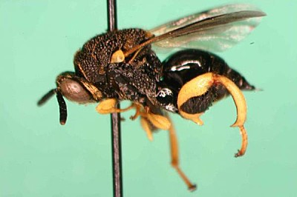

Family:Formicidae النمل
- حشرات صغيرة تعيش معيشة اجتماعية تتواجد في معظم اوقات السنة
- صغيرة الى متوسطة الحجم
- اللامس مرفقي الشكل
- الانثى الخصبة تفقد اجنحتها بعد التكاثر
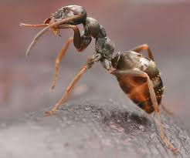

Family:Vespidae
تبني اعشاشها من او\راق الشجر وقطع الخشب والقش في تجاويف الاشجار والجدران على شكل مستعمرات (كور)
كبيرة الحجم نسبيا
,تكون البطن منتفخة ذات تخصر واضح وتحتوي على شريط اصفر عريض يحيط بالمنطقة البطنية
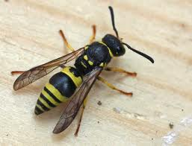

Family:Bombidae
-تشمل الزنابير متوسطة او كبيرة الحجم ذات شعر كثيف
-ذات لون اسود لماع مائل للبنفسجي او الازرق الغامق او صفراء براقة
-وتكون الارجل عريضة ومزودة بشعر كثيف
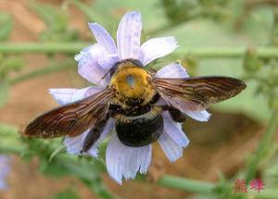

ORDER:DIPTERA رتبة ثنائية الاجنحة 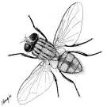
- حشرات مجنحة لها زوج واحد من الاجنحة الغشائية والزوج الثاني مختزل الى دبوس التوازن
- الراس حر متحرك لها عيون مركبة و3 عيون بسيطة
- اجزاء الفم اسفنجية او قاطعة لاعقة او ثاقبة ماصة
- التحول من النوع الكامل ويرقاتها دودية الشكل عديمة الارجل
- تقسم الى رتيبتين بالاعتماد على عدد قطع السوط في اللامس
1-Suborder: Nematocera
تكون اللوامس طويلة حيث يتكون السوط من6-15 عقلة وتشمل العوائل التالية :
1-عائلة الذباب الاسود Family:Simulidae حشرات صغيرة داكنة اللون ارجلها قصيرة والاجنحة عريضة
2-عائلة ذباب الفراش Family: Psychodidae حشرات صغيرة جدا الاجنحة بيضوية مدببة والجسم مغطى بالشعر الغزير وتضم

-عويلة ذباب العث Subfamily:Psychodinae
- تكون الاجنحة عند الراحة بشكل سقف مثلث (جملون)
- لاتتغذى الاناث على امتصاص الدم
- ليست لها اهمية طبية
-عويلة ذباب الرمل (الحرمس) Subfamily :Phlebatominae
- تكون الاجنحة في وقت الراحة مرفوعة نحو الاعلى تكون مع بعضها ومع الجسم زاوية 60º
- تعيش اليرقات في الترب العضوية المظلمة تتغذى الاناث على دم اللبائن والذكور على العصارة النباتية
- لها اهمية طبية حيث تنقل عدة امراض كالحمى الثلثية وحبة بغداد والحمى السوداء

3-عائلة البعوض Family:Culicidae تشمل البعوض بانواعه Anopheles , Aedes,Culex
- الجسم اسطواني طويل ونحيف مغطى بالحراشف
- اللوامس ريشية في الذكر و زغبية في الانثى
- اجزاء الفم ثاقبة ماصة والاناث تتغذى على امتصاص الدم
- الاجنحة غشائية ذات 6 عروق واضحة غير متفرعة تصل الى حافة الجناح
- البيوض واليرقات والعذارى مائية المعيشة
- لها اهمية طبية حيث تنقل امراض الملاريا وفايروسات الحمى الصفراء 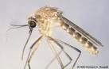

2- Suborder:Brachycera
اللوامس قصيرة وقد تحتوي على شوكة وتشمل العوائل التالية :

- عائلة الذباب الحقيقي Family: Muscidae
- اجزاء الفم اسفنجية و اللوامس من النوع الشوكي
- الارجل مخصصة للمشي على السطوح الملساء او المقلوبة
- تشمل ذباب المنزل house fly وذباب التسي التسي tse-tse fly
- تتكاثر على القمامة وتنقل الكثير من الامراض منها التيفوئيد والزحار والكوليرا و نتقل ذبابة التسي تسي مرض النوم الفريقي

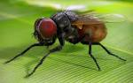
- عائلة الذباب السارق Asilidae: Family
  - متوسطة الحجم واجسامها مغطاة بشعيرات
  - مفترسة تهاجم حشرات اخرى او تسرق بيوض الحشرات الاجتماعية لحاجتها الى البروتين
  - اجزاء الفم ثاقبة
  - تمتاز افرادها بوجود انتفاخ بين العيون المركبة
  - الزوج الامامي من الارجل من النوع الماسك

- عائلة ذباب الازهار:Syrphidae Family
- توجد حول الزهار وتساهم في عملية التلقيح
- صغيرة الحجم تفترس اليرقات بعض الحشرات كالمن
- البطن مخططة بالوان زاهية تشبه النحل والزنابير
- تتميز بوجود تثخن في الجناح الغشائي بين العرق الوسطي والكعبري يعرف بالعرق الكاذب false vein

4-عائلة ذباب الخيل Family :Tabanidae
- كبيرة الحجم تهاجم الانسان والحيوان والجسم مغطى بشعيرات
- اجزاء الفم قاطعة لاعقة تكون بشكل خرطوم طويل
- اللامس مخرازي (قلمي)
- العيون المركبة كبيرة ومتقاربة
- 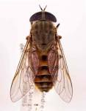
- مهمة اقتصاديا وطبيا حيث تنقل مرض الجمرة الخبيثة وطفيلي Trypanosoma

5-عائلة الذباب المعدني Family:Calliphoridae
- تشبه الذباب المنزلي لكن اكبر قليلا
- ذات الوان معدنية براقة زرقاء اوخضراء
- تتغذى على المواد المتفسخة او الحيوانات الميتة حيث تضع الاناث البيض في جسم الحيوانات اتلميتة وتعيش اليرقات على الانسجة الميتة فتساعد في القضاء عليها لذلك تلعب دور مهم في البيئة لكنها قد تضع البيض في الجروح فتسبب التدويد

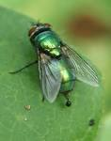
6-عائلة ذباب اللحم Family:Sarcophagidae
- كبيرة الحجم رمادية اللون
- شكل البطن من الخارج بهيئة اشرطة متداخلة او بهيئة مربعات
- تتكاثر على رفات الحيوانات الميتة والمواد العضوية
- بعض يرقاتها تعيش كطفيليات خارجية

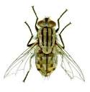

7-عائلة ذباب الفاكهة Family:Drosophilidae
- لونها بني مع علامة غامقة على الصدر العيون حمراء لماعة
- تتغذى على الثمار المتحللة
- دورة حياتها قصيرة لذلك تستخدم في التجارب الوراثية

التصنيف الاخر المعتمد عليه على اساس الة شبك الاجنحة :
- Ssuborder:Jugate الرتيبة اللجامية ,يكون فيها للجناح الامامي فص خلفي عند الزاوية القاعدية على شكل اصبع (اللجام)
- Suborder:Frenulate الرتيبة الشوكية وفيها يتحد الجناحان على كل جانب بواسطة شعرة او شوكة في الذكر ومجموعة شعرات او شوكات في الانثى تخرج الشوكة او الشوكات من قاعدة الجناح الخلفي وتمتد تحت الجناح الامامي
اهم العوائل :
Family:Nymphalidae عائلة الفراشات ذات الاقدام الاربعة ,الزوج الامامي من الارجل مختزل ولايستعمل للمشي حيث تطوى تحت الجسم ويستخدم لتنظيف اللوامس الوانها بنية مع بقع بيضاء وسوداء (ابو دقيق)
2-Family :Danaidae الفراشات الملكية ,كبيرة الحجم ذات اجنحة ممدودة حواف الاجنحة مستديرة اللون الشائع هو احمر بني وحواف الاجنحة وعروقها سوداء وبقع بيضاء في المناطق السوداء
- Family:Lycaenidae عائلة الفراشات الزرق او النحاسية ,صغيرة الحجم الوانها براقة كالازرق او البنفسجي او النحاسي ,تنطبق الاجنحة في وضع الراحة للاعلى بحيث تظهر الجهة البطنية للجناح للخارج بلون ابيض مع نقاط غامقة متعددة , الجهة الظهرية للجناح تكون للداخل بلون بنفسجي او ازرق او نحاسي
4-Family:Noctuidae عائلة العث الليلي,ليلية النشاط تطير نحو الضوء بكثرة عيونها تلمع في الظلام لذلك تسمى بالعث البومي الجناح الامامي قوي حافته الخارجية اكبر من الداخلية ,لونها ترابي ( الدودة القارضة السوداء)
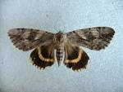
- Family:Pieridae عائلة الفراشات البيضاء او الكبريتية ,ذات لون ابيض او اصفر كبريتي مع بقع سوداء يتميز الذكر بوجود بقعة سوداء واحدة على الجناح الامامي والاناث لها بقعتين ,اهم انواعها فراشة اللهانة او فراشات العائلة الصليبية
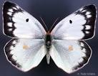
6-Family:Papilionidae كبيرة الحجم الوانها زاهية ينتهي العرق الوسطي الثالثللجناح الخلفي ببروز اصبعي يشبه الذيل ولذلك يطلق عليها فراشات ذيل السنونو مثل دودة اوراق الحمضيات
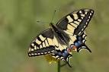
7-Family:Sphingidae عائلة عث ابو الحقول الجسم مغزلي الشكل ذو نهاية مستدقة الاجنحة طويلة وضيقة اللوامس تستدق في النهاية واحيانا ذات شص في القمة ,مثل فراشة دودة العث اودودة ورق العنب

رتبةغمدية الاجنحة :- Order :- Coleoptera
- تعد من اكبر رتب الحشرات تضم اكثر من ربع مليون نوع . بعضها تضم افات زراعية مهمة
- يتحور الزوج الامامي من الاجنحة الى تركيب متقرن فاقد للعروق يسمى الغمد Elytron . تنطوي تحته زوج غشائي في وضع الراحة لاتمتلك بعض الانواع الزوج الثاني وانواع اخرى لاتمتلك الاثنان بل تغطي البطن بغطاء غمدي
- التحول فيها من النوع الكامل اليرقات من النوع العجاليScarabiform او المنبسطة Compodiform العذراء حرة
تقسم هذه الرتبة الى رتيبتين اعتمادا الى طريقة التغذية :-
اللوامس متعددة الاشكال وتكون متنوعة التغذية1-Sub Order :- polyphagaمتعددة التغذية
- Family:- Scarabidae عائلة الجعالات
*افرادها متوسطة الى كبيرة الحجم وبعضها صغير .
* جسمها صغير ومنتفخ .
* اللوامس من النوع الصفائحي Lamellate ويتكون من 3-7 صفيحات متحركة .
* لها ساق مسنن.
عائلة الدعاسيق Coccinellidae :- Family*
- هي حشرات مهمة تستعمل بالمكافحة البيولوجية لكونها مفترسة .
- خنافس صغيرة الحجم . جسمها نصف كروي محدب كثيرا والراس مختفي تقريبا تحت مقدمة الصدر الامامي .
- لوامسها قصيرة تتكون من 11 عقلة صولجانية الشكل .

- Family:- Hydrophylidae عائلة خنافس الماء الرمية
- الجسم زورقي الشكل , اللون اسود لماع ،
- الملامس الفكية اطول من قرون الاستشعار التي تتكون من 6-9 قطع .
- الارجل الخلفية محورة للسباحة , الرسغ الخلفي مفلطح مزود بشعيرات طويلة تساعد على العوم .
- 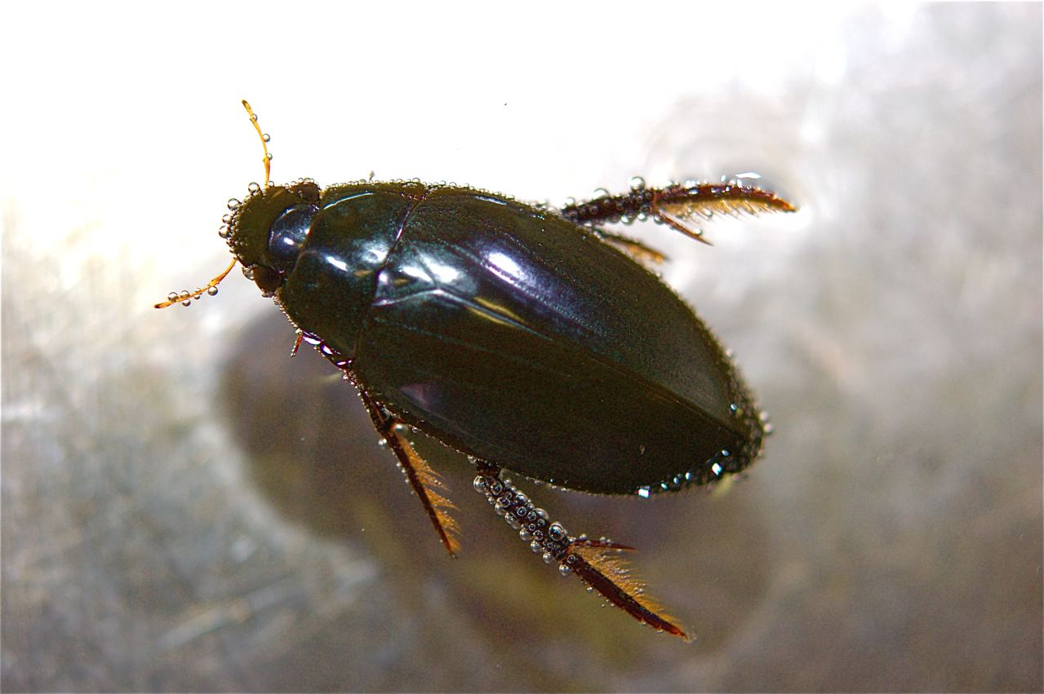
Family:Tenebrionidae عائلة خنافس الظلام
- تشمل الخنافس المنزليةوخنافس الطحين:-
الخنافس المنزلية :
- تكون عديمة الاجنحة ,
- الراس صغير والبطن منتفخة ذات لون رمادي او اسود غير لامع ، مغطاة بطبقة متقرنة وهي بمثابة الغمد ,
- قرون الاستشعار طويلة منشارية , تعيش في الظلام او تكون ليلية النشاط
خنافس الطحين :-
-تكون صغيرة الحجم ذات لةن بني محمر ,
- اللوامس راسية, وهي افة ضارة للحبوب والمواد المخزونة ,
- لها زوجين من الاجنحة الاول غمدي والثاني غشائي , و يمكن ان تطير نسبيا اي لمسافات قصيرة

اللوامس خيطية وتغذيتها غالبا افتراسية 2--Sub Order :- Adephaga محدودة التغذية
Family :-Cicindelidae عائلة الخنافس النمرية
- لون البالغات اخضر او نحاسي او ازرق
- وجود بقع بيضاء او صفراء اوبلون اخر اسفل الجناح الامامي .
- اللوامس خيطية تتكون من 11 عقلة .

Family:-Carabidae عائلة خنافس الارض

- حشرات سوداء اللون توجد خطوط طولية على الاغماد ونقر مغطاة بطبقة معدنية ينعكس منها لون اخضر لامع
- الاجنحة الامامية لاتوجد لها ثنيات على الجوانب الى الخلف
Family :-Dytiscidae عائلة الخنافس المائية

- البالغات زورقية الشكل اوبيضوية ذات لون اسود مع وجود خطين على الجناح الامامي بلون اصفر او زيتوني
- الارجل الخلفية محورة للسباحة

ORDER:ISOPTERA رتبة متساوية الجنحة(TERMITE OR WHITE ANTS) 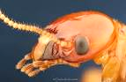النمل البيض او الارضة
- الراس سفلي اجزاء الفكوك او امامية الفكوك واجزاء الفم قارضة
- (اللوامس عقدية او قلادية)
- الحلقات الصدرية غير متساوية
- (الاجنحة الامامية والخلفية متشابهة تماما تنبسط فوق الظهر عند الراحة وهي ذات تعرق بسيط طولي ,الاجنحة تنفصل وتسقط بعد الطيران من قاعدتا الجناح والشغالات والحوريات بدون اجنحة )
- الارجل قصيرة ومكيفة للمشي
- البطن مكونة من 10 عقل متماثلة العقلة 11 مختزلة كما وجد قرون شرجية قصيرة جدا
- الاعضاء التناسلية الخارجية معدومة في كلا الجنسين او اثرية
- التطور ناقص EGG-NYMPH-ADULT
- يتراوح طول النمل الابيض بين 2-12 ملم باستثناء الملكة التي تكون اطول من ذلك بكثير
وقد اطلق عليه العلماء اسم النمل الابيض لانه يعيش في مستعمرات فيها حياة اجتماعية تشبه النمل العادي ,الا انه يختلف عن النمل العادي باللون فهو رمادي فاتح او اصفر,عدم وجود التخصر بين البطن والصدر كما هو موجود في النمل العادي اضافة الى ان النمل الابيض يعيش في التربة وفي الاخشاب او حتى في انفاق تحت الارض ولا يرى النور ابدا في حين ان النمل العادي نراه يجري على سطح الارض ,للارضة اهمية اقتصادية لمل تسببه من تلف للمنتوجات الخشبية والورقية
تغذية النمل البيض
.تتغذى افراد النمل البيض على السيليلوز الذي يتم هضمه بواسطة انزيم السلولايز ,لاتستطيع بعض الانواع افراز هذا الانزيم لذا تحصل عليه من السوطيات الاولية والبكتريا التي تعيش في القناة الهضمية للارضة لذلك تنشا علاقة تبادل منفعة بين هذه الكائنات والارضة .

ينقسم النمل الابيض داخل المستعمرة الى فئات لكل فئة عمل محدد كالتالي:
الفئات القادرة على التزاوج Reproductive casts وهي مجنحة وتشمل :
1-المتناسلات الاولية PRIMARY REPRODUCTIVES : وهي الافراد الوحيدة المجنحة وكاملة التجنيح بعد الانسلاخ الاخير تتميز بان جسمها يكون مصفح وملون ,لها زوج من عيون بسيطة وعينان مركبتان تتقصف الاجنحة بعد طيران التزاوج وبعد الاخصاب لايحدث تغير للذكور في مظهرها الخارجي لكن الاناث (الملكات), تنتفخ بسبب تضخم المبايض وخاصة في الافراد من عائلة TERMITIDAE حيث يصل طول بطن الانثى وهي الملكة الى 9 سم ويكون في المملكة فردا واحدا متناسلا من كلا الجنسين يعيش كل منهما فترة طويلة مقارنة بالطبقات العقيمة,وتقتصر وظيفة الملكة على التزاوج ووضع البيض وقد تضع احيانا 30000 بيضة في اليوم الواحد كما انها ترعى مع الذكر الجيل الاول لهما الذي يتكون كله من الشغالات والجنود.
2- المتناسلات المساعدة او الاحتياطية SUPPLEMENTARY OR REPLACEMENT RPRODUCTIVES :وهي افراد اجنحتها قصيرة قادرة على التزاوج (ناضجة جنسيا )لكنها لاتقوم بالتزاوج الا في حالة موت احد الافراد المتناسلة الاولية لتعويض النقص في هذه الافراد ,تكون شاحبة اللون مقارنة مع المتناسلات الاولية واقل تصلبا عيونها المركبة مختزلة ولا يكتمل نمو اجنحتها بعد الانسلاخ الاخير وتسمى افرادها التي لها قواعد اجنحة بالمتناسلات الثانوية SECONDARY RPRODUCTIVES , اما الافراد التي ليس لها قواعد اجنحة فتسمى متناسلات ثلاثية TERTIARY REPODUCTIVES .

الفئات العقيمة sterile castes وهي غير مجنحة وتشمل :
- الشغالات workers وهي الغالبية العظمى من افراد المستعمرة وهي المسؤولة عن جميع الاعمال مثل جلب الغذاء حفر الممرات ورعاية الصغار وتنظيف العش تتميز ان الفكوك العليا مكيفة للقرض والعيون المركبة غير موجودة الا ان الشغالات التي تعمل نهارا تكون ذات اجسام ملونة ولها عيون مركبة .
- الجنود soldiers تكون من الاناث او الذكور فقط,وظيفتها الاساسية الدفاع عن المستعمرة خاصة ضد النمل يتضخم الفكان العلويان تكون ذات شكل اسطواني واحيانا مستقيمة والحواف منحنية ,في بعض الانواع تختزل الفكوك ويصبح الراس مسحوبا بشكل بروزانفي يوجد فيه فتحات الغدد الجبهية تتمثل اهميتها انها تقذف مادة لزجة طاردة لاعداء المستعمرة .

وهناك مجموعتان رئيسيتان من النمل الابيض :
1-نمل الاخشاب drywood termites: وهو الذي يهاجم الاخشاب ويعيش بداخلها وهو النمل الذي لا يحتاج الى رطوبة خارجية او أي اتصال مع الارض ويسبب هذا النوع خسائر كبيرة للمباني الخشبية والاثاث وغيرها وهي الافراد التي تنتمي الى عائلة Kalotermitidae
2- النمل الارضي subterranean termites:
وهو النوع الذي يعيش في التربة اوعلى اتصال بالتربة حيث لاغنى له عن الرطوبة الموجودة فيها وهذه المجموعة هي الاخطر على الاطلاق اذ ان 95% من الضرر الناتج عن النمل البيض يكون بسبب افراد هذه المجموعة ,ويحفر هذا النمل انفاقا تحت الارض او في الحدران بحيث يصل الى الاخشاب الموجودة فوق الارض او فوق اسطح المنازل واذا لم يكن هناك اتصال بين القطعة الخشبية والارض فان ذلك النمل يبني انبوبا طينيا بين سطح الارض وتلك القطعة الخشبية يصل من خلاله اليها دون ان يفقد الاتصال مع التربة ,تنتمي افراد هذه المجموعة الى عائلة Rhinotermitidae

queen reproductives
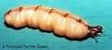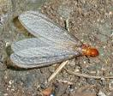

Life cycle 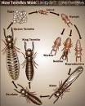
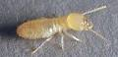worker 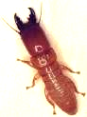 soldier

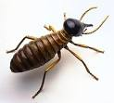soldier(الجنود ذات البوز)

Order:Thysanoptera رتبة هدبية الاجنحة (التربس)
- حشرات نحيلة الجسم دقيقة او صغيرة توجد على جميع انواع النباتات تصيب الازهار او البراعم او الثمار وتشرب العصارة وبعضها افات خطيرة وبعضها يحمل امراض نباتية .
- قرون الاستشعار قصيرة 6-10 عقل
- لها عيون مركبة والعيون البسيطة موجودة او غير موجودة
- اجزاء الفم ثاقبة ماصة تكون خرطوما مخروطيا قصيرا مكون من 3 قليمات
- اما عديمة الاجنحة او لها اجنحة ضيقة طويلة مسجفة بشعر على الحواف
- رسغ القدم ينتهي بحويصلات قابلة للامتداد
- القرنا الشرجيان غائبان ولبعضها الة وضع بيض منشارية .التحول بالطور العذري غير نشط لذلك التحول وسط بين التام والناقص

تضم ثلاث عوائل :

Family:phlaeothripidae
- الاناث لها واضعات بيض تشبه المنشار
- نهاية بطن الانثى مخروطية مستديرة وكذلك الذكر
- الاجنحة متوازية عند الراحة الاجنحة الامامية اوسع من الخلفية
- الرسغ مكون من 1_2 قطعة

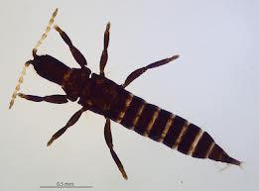

Family:Aeolothripidae
تتميز بان الاناث ذات الة وضع بيض تمتد نحو الاعلى

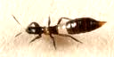

Family:Thripidae
تتميز افراد هذه العائلة بان الاناث ذات الة وضع بيض تمتد نحو الاسفل
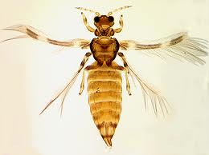

رتبة نصفية الاجنحة Order:Hemiptera
- حشرات متنوعة التغذية منها مفترسة او طفيلية او نباتية التغذية
- اجزاء الفم من النوع الثاقب الماص
- الراس قوي متصلب العيون المركبة موجودة والعيون البسيطة موجودة او غائبة
- اللوامس خيطية تكون قصيرة في الانواع المائية وطويلة في الانواع الارضية
- الجناح الامامي اكبر من الخلفي والجناح الامامي غير متجانس الجزء القاعدي سميك جلدي والجزء الطرفي شفاف اما الجناح الخلفي فهو شفاف
- التحول من النوع التدريجي
- تقسم الى رتيبتين :

1-Suborder:Gymnocerata
تكون اللوامس طويلة مكونة من 2- 10قطع ظاهرة امام الراس وتضم:
Family:Cimicidae بق الفراش
- حشرات دقيقة جدا بيضوية مضغوطة من الناحية الظهرية البطنية
- الراس قصير وعريض العيون المركبة بارزة امامها زوج من اللوامس رباعية العقل
- الصدر الامامي اكبر من الوسطي والخلفي والاجنحة اثرية غير عاملة
- الازواج الثلاثة من الارجل نحيلة لكنها جيدة التكوين

2-Suborder:Cryptocerata
تتميز بان اللوامس قصيرة ومخفية في اخاديد داخل الراس وتشمل معظم انواع نصفية الاجنحة :
Family; Belostomatidae بق الماء العملاق
- حشرات كبيرة مائية
- اللوامس اقصر من الراس مخفية في اخاديد تحت العيون المركبة,لاتمتلك عيون بسيطة
- الارجل الامامية مكيفة لمسك الفريسة رسغ الارجل الخلفية لاتحتوي على مخالب

Anoplura(siphonculata) ORDER:رتبة القمل الماص sucking lice
- الجسم مفلطح ,حشرات صغيرة ,عديمة الاجنحة
- اجزاء الفم ثاقبة ماصة مخباة داخل الراس,العيون مختزلة
- الارجل محورة للتعلق بالعائل
- اللوامس مكونة من 5 عقل
- التحول تدريجي
- اهم العوائل
Pediculus humanus (Family: Pediculidae) قمل الجسم
Pediculus capitis قمل الراس
رمادية اللون,الجسم متطاول يعيش على الراس او على الجسم
قمل الراس
قمل الجسم

Phthirus pubis (Family: Phthiridae) قمل العانة
اصغر من قمل الراس والجسم ,يتميز بان عرض الجسم بقدر طوله تقريبا لذلك يكون شكله مستدير ,الارجل الوسطى والخلفية اضخم من الارجل الامامية وذات مخالب ضخمة ,وجود الجسم العريض والمخالب الضخمة والحركات البطيئة ادى الى تسميته بالقمل السرطاني ,يعيش على العانة والمناطق المحيطة بها
قمل العانة

Order: Siphonaptera رتبة البراغيث (خافية الاجنحة)
- حشرات صغيرة جدا بيضوية الشكل مضغوطة من الجانبين لونها بني فاتح او غامق جسمها مغطى باشواك صغيرة تتجه الى الخلف
- لا تمتلك اجنحة لها 3 ازواج من الارجل المتكيفة للقفز
- الراس مثلث الشكل يحمل زوج من اللوامس القصيرة تقع في انخفاض خلف العين
- اجزاء الفم من النوع الثاقب الماص
- العيون المركبة موجودة او غائبة ,تمتلك زوج من العيون البسيطة الواضحة
- التحول من النوع الكامل ,اليرقات عديمة الارجل ,العذراء من النوع الحر
Family:Hectopsyllidae يوجد على طول الحافة السفلية للراس صف من الاشواك الخشنة شبيهة بالاسنان تعرف بالمشط الخدي كما تحمل الصفيحة الظهرية للصدر الامامي صف من الاشواك الخشنة شبيهة بالاسنان تعرف بالمشط الصدري اهم اجناسها felis Ctenocephalides
الصدر متضيق كثيرا الحقات الصدرية الثلاثة سوية لا تساوي الحلقة البطنية الاولى

Family:Pulicidae لاتحتوي على المشط الخدي او المشط الصدري جنس Pulex irritans
Family:Hystrichopsyllidae تنقسم الصفيحة البطنية للصدر الوسطي الى قسمين بواسطة تركيب عمودي سميك يشبه القضيب يعرف بقضيب ميرال ,لاتحتوي على المشط الخدي و المشط الصدري
Xenopsylla cheopis

